Тема 1. Макроэкономика как наука
План.
- Макроэкономика – раздел экономической теории
- Макроэкономический анализ

Макроэкономика является важнейшим разделом экономической теории, в котором исследуется функционирование национальной экономики как единого целого. На это указывает приставка "макро" (большой), которая обращает внимание на то, что данный раздел экономической теории посвящен анализу крупномасштабных народнохозяйственных проблем, в частности таким как, инфляция, безработица, занятость, денежное обращение, экономический рост и др.; наука о хозяйстве как целом.
При макроэкономическом подходе к анализу основным предметом изучения является совместная деятельность всех экономических субъектов и обобщающие результаты этой деятельности.
Основная особенность данного подхода заключается в том, что функционирование национальной экономики анализируется с позиций, отметающих детализацию, связанную с характеристикой специфики различных секторов экономики, поведения отдельных фирм и домохозяйств. Это обусловлено тем, что в данном разделе экономической теории рассматриваются главным образом глобальные проблемы функционирования и развития национальной экономики.
К ключевым проблемам макроэкономики относятся:
формирование объема и структуры общественного продукта;
факторы и механизм экономического роста;
причины циклических колебаний и конъюнктурных изменений в экономике;
взаимодействие денежного и реального секторов экономики;
природа и социально-экономические последствия инфляции;
факторы, регулирующие занятость в масштабах национальной экономики и определяющие уровень безработицы;
воздействие государственной политики на результаты функционирования национальной экономики и тенденции их изменения;
влияние на состояние и развитие национальной экономики международных экономических связей.
При анализе данных проблем макроэкономика оперирует такими агрегированными понятиями, как "национальный доход", "общий уровень цен", "темпы инфляции", "уровень безработицы", "темпы экономического роста", "дефицит государственного бюджета и платежного баланса страны", "валютный курс" и т.п. Опираясь на эти показатели, она объясняет механизм формирования типичных для рыночной экономики явлений и процессов, и обосновывает закономерности их изменения. Это позволяет не только давать теоретическое описание основополагающих принципов функционирования национальной экономики, но и составлять прогноз ожидаемых тенденций в развитии производства и изменения конъюнктуры рынка, выявлять возможности влияния экономической политики государства на ход событий.
Макроэкономика тесно связана с таким разделом экономической теории, как микроэкономика, где рассматривается поведение рыночных агентов. Эта связь определяется следующими основными моментами.
- На макроуровне изучаются те народнохозяйственные последствия, к которым приводят решения, принимаемые на микроуровне фирмами и домохозяйствами. Эти решения составляют исходную основу построения подавляющего большинства макроэкономических моделей и функциональных зависимостей. При этом речь идет об оценке поведения репрезентативных (типичных) фирм и домашних хозяйств, которые действуют рационально в условиях конкурентной экономики. Правомерность такого подхода обусловлена тем, что механизм рыночного отбора заставляет субъектов, принимающих нерациональные решения, либо обучаться и развивать способность действовать рационально, либо покидать "нишу", занятую на рынке.
- На макроуровне анализируется реакция фирм и домохозяйств на решения, принимаемые органами государственного регулирования. Этот анализ позволяет оценить результативность различных направлений макроэкономической политики государства и ее ожидаемые социально-экономические последствия.
- Макроэкономика является одним из самых молодых и наиболее быстро развивающихся разделов экономической теории. Ее особый предмет и специфический метод исследования стали формироваться, начиная с 30-х годов XX в. Фундаментальное значение для становления и развития макроэкономики как самостоятельного раздела экономической теории имели три события.
Во-первых, начало сбора и систематизации агрегированных данных, позволяющих рассчитывать показатели, которые характеризуют развитие национальной экономики в целом. К их числу относятся такие показатели, как валовой национальный продукт, национальный доход, общий объем инвестиций, располагаемый доход домохозяйств и др. Необходимость получения значительной части нужной для их расчета информации во многих странах была осознана в годы первой мировой войны. Это было обусловлено тем, что в данный период правительствам потребовались статистические данные для планирования и проведения в жизнь мероприятий, связанных с осуществлением боевых действий. В послевоенные годы развитие статистических макроэкономических исследований привело к созданию системы национального счетоводства, которая в настоящее время применяется почти во всех странах мира.
Во-вторых, начавшаяся в 1929 г. Великая депрессия, которая выразилась в значительном и продолжительном спаде производства и высоком уровне безработицы почти во всех странах мира. Результаты экономического развития, достигнутые в этот период, вошли в противоречие с теоретическими постулатами классической экономической школы о способности рыночного механизма к преодолению спада производства и безработицы без вмешательства государства.
В-третьих, выявление на основе обработки собранной статистической информации наличия повторяющихся закономерностей в экономическом развитии, свидетельствующих о циклическом характере экономической динамики, тенденции к чередованию спадов и подъемов в экономике. Научное осмысление этих закономерностей позволило выдвинуть гипотезу о том, что негативные социально-экономические явления, которые имели место в период Великой депрессии при определенных условиях, могут повториться. Поэтому возникла необходимость в определении этих условий и теоретическом обосновании политики государства, направленной на предотвращение резких колебаний общего уровня деловой активности в национальной экономике и мировом сообществе в целом.
Основоположником современной макроэкономической теории стал Дж. М. Кейнс, который разработал научную концепцию, объясняющую возникновение конъюнктурных колебаний в экономике, а также предложил специальную программу действий правительства по преодолению депрессии и сглаживанию экономического цикла. Основные теоретические идеи Кейнса были изложены в его работе "Общая теория занятости, процента и денег", вышедшей в свет в 1936 г. Несмотря на то, что ряд положений и выводов этой работы в настоящее время подвергнут достаточно обоснованной критике, она, по мнению большинства современных ученых, является наиболее значительным экономическим трудом XX в.
Центральными звеньями теории Кейнса являлись следующие положения.
Во-первых, отказ от классической доктрины о плавном саморегулировании рыночной экономики. Кейнс доказывал, что рыночная экономика такой способностью не обладает и, следовательно, не гарантирует полную занятость, стабильность цен. Отсюда логически вытекал вывод о необходимости проведения стабилизационной макроэкономической политики государства.
Во-вторых, признание определяющей роли спроса в формировании экономической конъюнктуры. Обосновывая этот тезис, Кейнс подверг критике один из фундаментальных постулатов классической экономической доктрины — закон Сэя, гласящий, что предложение рождает спрос.
В-третьих, понимание национальной экономики как целостной системы, обладающей свойством эмерджентности, т.е. несводимости характерных черт ее функционирования к свойствам образующих ее элементов. Примером такой несводимости может служить обоснованный Кейнсом "парадокс сбережений", согласно которому для всей нации (в отличие от отдельного индивидуума) рост сбережений не приводит к увеличению богатства.
Влияние Кейнса на развитие экономической теории было столь велико, что с этого времени все макроэкономические исследования стали проводиться с учетом его идеи.

2.Макроэкономический анализ
Макроэкономический анализ рассматривает поведение на рынке основных агентов экономики: домохозяйства, фирмы, государства, а также ограниченность ресурсов и возрастание потребностей этих агентов, процесса производства, обмена и потребления материальных благ и услуг. Взаимосвязь этих элементов можно отразить в виде схемы (рис.).
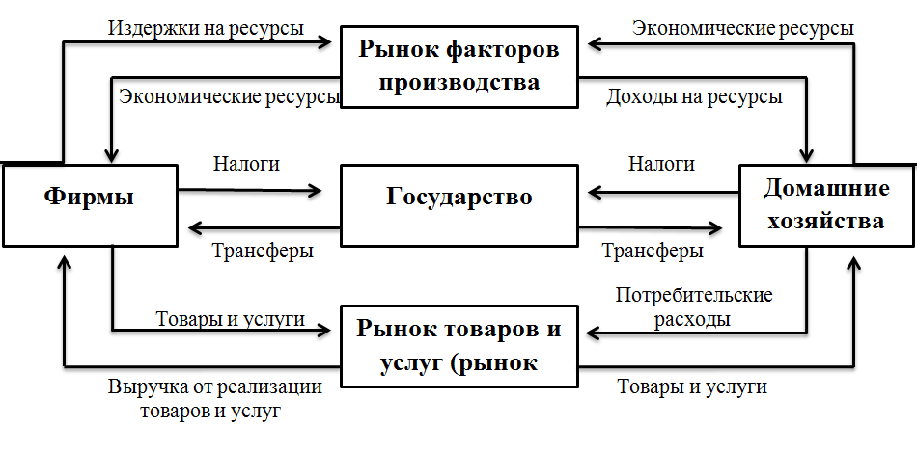
Рис. Модель экономического кругооборота
Эта модель является схематичной, она не учитывает такие важные факторы, как накопление экономических благ, денежных ресурсов, кредитной системы.
Но благодаря данной схеме, можно представить и оценить круг взаимодействий, происходящих в обществе на макроэкономическом уровне.

